Муниципальное дошкольное образовательное учреждение детский сад №5 «Лесовичок» комбинированного вида городского округа город Буй Костромской области

Описание опыта работы
Развитие навыков рисования у детей 2 - 3 лет

Румянцевой Ольги Анатольевны
воспитателя

2020 год

Содержание
1. Введение
Актуальность и новизна темы «Развитие навыков рисования у детей 2 - 3 лет»…………………………………………………………………………….….. 3
2. Основная часть
2.1. Диагностика…………………………………………………………………. 5
2. 2. Цель, задачи и принципы………………………………………………….. 5
2.3. Направления и приёмы работы……………………………………………. 7
2.4. Особенности изобразительной деятельности детей раннего возраста при рисовании красками…………………………………………………………… 13
2.5. Использование нетрадиционных приёмов рисования для развития изобразительных навыков…………………………………………………… 14
2.6. Взаимодействие с родителями по развитию навыков рисования у детей 2 – 3 лет…………………………………………………………………………... 16
3. Вывод………………………………………………………………………… 19
Список использованной литературы ………………………………………… 20

«Истоки способностей и дарования детей – на кончиках их пальцев.
От пальцев, образно говоря, идут тончайшие нити – ручейки,
которые питают источник творческой мысли.
Другими словами, чем больше мастерства в детской руке,
тем умнее ребенок»
В.Сухомлинский.

1. Дошкольный возраст - это время активного развития индивидуальности ребенка, активного познания окружающей действительности, эмоционального отношения к окружающему миру.
Общепризнанно, что первые годы жизни ребёнка самые ценные для его будущего развития. Особенно значимым является ранний возраст. Это возраст бурного развития ребенка, период быстрого формирования всех свойственных человеку психофизиологических процессов. Именно в этот период жизни дети живут столь насыщенно, что проделывают объем познавательной работы больший, чем потом за всю жизнь. Чем меньше ребёнок, тем меньше усилий ему нужно затратить, чтобы научиться что - то делать. Очень важно не пропустить развитие такого огромного потенциала возможностей, которыми обладает малыш. Развитие его таланта, к сожалению, зависит только от нас, взрослых, от того, насколько благоприятные условия создадим мы для развития этого таланта.
Уже в самом раннем возрасте можно заметить самое первое проявление способностей – склонностей к какому-либо виду деятельности. Раньше других у малышей проявляются художественные способности. Дети одарены ко всем видам искусства, но самое прочное признание они получили в изобразительном творчестве, и не удивительно, ведь продукт их деятельности (рисунок, скульптура, аппликация) не исчезает в момент прекращения ребенком действий по созданию изображения. Более того, изображение можно рассматривать, показывать, совершенствовать, хранить, изучать, как свидетельство талантливости маленького автора.
Ранний возраст – период, когда зарождаются не только игровые, но и продуктивные виды деятельности ребенка, такие как рисование. Каждый ребенок на определенном отрезке жизни увлеченно рисует. Рисуя, ребенок как бы формирует объект или мысль заново, оформляя при помощи рисунка свое знание, изучая закономерности, касающиеся предметного и социального мира.
Рисование имеет огромное значение в формировании личности ребенка, ведь оно развивает память, внимание, мелкую моторику, учит ребенка думать и анализировать, соизмерять и сравнивать, сочинять и воображать.
Занятия рисованием доставляют детям радость, создают положительный настрой и в будущем откроют им путь к пониманию изобразительного искусства и красоты окружающего мира независимо от избранной ими в жизни профессии.
Рисование приобщает малышей к миру прекрасного, развивает творческие способности, формирует эстетический вкус, позволяет ощутить гармонию окружающего мира.
В изобразительной деятельности идет интенсивное познавательное развитие. У ребенка раннего возраста уже формируются первые сенсорные ориентировки в цвете, форме, величине, фактуре предметов, развивается способность всматриваться, вслушиваться, анализировать предметы, явления, видеть в них общее и отличное, быть внимательным. Изображая простейшие предметы и явления, ребенок познает их, у него формируются первые представления.
В изобразительной деятельности возможно успешное развитие таких качеств личности, как самостоятельность, инициативность, коммуникативность, а также способность подчинять свое поведение элементарным правилам.
Новизна опыта состоит в организации системы работы, действующей в трёх направлениях - взаимодействие с детьми, их родителями и обогащение предметно-развивающей среды в группе. В соответствии с возрастом детей группы раннего возраста подобраны методы, приёмы и средства обучения и созданы условия для накопления практического опыта и прежде всего, ручной умелости, без которых невозможно успешно усвоить навыки.
Актуальность выбранной темы объясняется тем, что развитие изобразительных навыков следует начинать в раннем дошкольном возрасте. Изобразительная деятельность является важным средством всестороннего развития детей. Обучение рисованию способствует умственному, нравственному, эстетическому и физическому воспитанию дошкольников. Изобразительная деятельность детей раннего возраста тесно связана с познанием окружающей жизни. В дальнейшем ребенок продолжает приобретать знания об окружающих предметах, о материалах и оборудовании, однако его интерес к материалу будет обусловлен стремлением передать в изобразительной форме свои мысли, впечатления от окружающего.
2. Основная часть
2.1. Свою работу я начала с подбора необходимой литературы. Изучив литературу по данной теме, я провела анкетирование родителей «Определение интереса ребёнка к изобразительной деятельности» (приложение 1) и обследование детей. В результате проведения анкетирования и диагностики (приложение 2) я пришла к следующим выводам:
- Многие родители считают, что детским творчеством детей должны заниматься педагоги и соответственно не создают дома условий для этого.
- У детей нет дома разнообразия в изобразительных средствах (в лучшем случае пластилин и цветные карандаши).
- Большинство детей не проявляли интерес к рисованию, и не знакомы были с красками.
- При рисовании не видели границ листа бумаги и не могли пользоваться кистью и красками.
- Во время рисования большинство детей были зажаты, не активны и ждали помощи педагога.
2.2. По данным диагностики я определила цель своей работы: развитие изобразительных умений и навыков в рисовании у детей раннего возраста и наметила следующие задачи:
- Развивать у детей интерес и желание участвовать в образовательных ситуациях по рисованию;
- Знакомить детей с предметами народного декоративноприкладного искусства;
- Развивать технические и формообразующие умения, зрительно - моторную координацию и мелкую моторику;
- Активизировать освоение изобразительных материалов и инструментов, поддерживать экспериментирование с ними;
- Воспитывать у детей самостоятельность при создании несложных изображений в рисовании.

Систему по развитию изобразительных навыков построила с учётом следующих принципов:

Принцип доступности и индивидуальности
Каждому ребенку присущи свои качества, у каждого свой индивидуальный уровень развития, свой имеющийся первоначальный сенсорный опыт. Считаю своей главной задачей - знать личностные особенности каждого ребенка, искать методы индивидуальной работы с каждым из них. Подбираемый для дидактических игр материал должен быть понятен и доступен каждому ребенку.

Принцип последовательности и систематичности
К.Д. Ушинский писал: «Только система, выходящая из самой сущности предметов, дает нам полную власть над нашими знаниями...»
Важным фактором для развития мелкой моторики является последовательность и систематичность. Наличие системы придает сенсорному воспитанию организованность, последовательность от простого к сложному. На этапе раннего детства усвоение знаний наравне с формированием умений, должно происходить систематически, а не от случая к случаю.

Принцип связи с жизненным опытом
От умелой реализации этого принципа зависит конкретный результат, успех и качество обучения ребенка. Существенным фактором в методике проведения дидактических игр является взаимосвязь обучения в дидактической игре с закреплением знаний и умений в повседневной жизни: на прогулках, во время самостоятельной деятельности, во время игры и т.д. Во время одевания и раздевания закрепляем умения застегивать и расстегивать пуговицы, развязывать шнурки.

Принцип наглядности
Учитывая психологию, возрастные особенности детей раннего возраста, наглядность играет большую роль в сочетании со словами. При этом образуется связь между предметами и явлениями действительности и обозначающими их словами. Правильно подобранные дидактические пособия несут в себе большой эмоциональный заряд. Весь наглядный материал и дидактические пособия, находящиеся в нашей группе, имеют привлекательный внешний вид: картинки яркие, красочные; игрушки целые, не сломанные, приведены в аккуратный вид; яркие и разнообразно окрашенные кубики и кирпичики. Приятная фактура, четкая форма и яркий насыщенный цвет дидактических игр и пособий доставляют детям радость, вызывают желание играть ими, способствуют накоплению сенсорных отношений.

2.3. Направления и приёмы работы с детьми
Учитывая особенность становления изобразительной деятельности у детей 2-3 лет, я определила три направления работы:
- изобразительное,
- техническое,
- воспитательное
Изобразительное направление связано с подведением детей к основам понимания выразительности художественного образа, передавать элементарное сходство с предметом, его формой, цветом.
Техническое направление - это развитие у детей элементарной техники изобразительной деятельности: действие с материалом (бумага, карандаш, фломастер, краски, кисти), их свойствами и возможностями.
Дети осваивают первые способы работы с художественным материалом: как держать карандаш, кисть, фломастер; как осуществлять нажим; получать изображение из пятна тампоном, кистью; как проводить разнообразные линии: прямые, вертикальные, горизонтальные, волнистые, наклонные, пересекающиеся: как создавать округлые формы, овальные, замкнутые.
К воспитательному направлению отношу развитие интереса к рисованию и личностных качеств; целенаправленного внимания, наблюдательности, аккуратности, доброжелательности, умения действовать рядом, сообща, не мешать друг другу.
Малыши в возрасте до 3-х лет приходят в детский сад с совершенно разными навыками рисования: кто-то еще никогда не держал карандаш в руках, кто-то впервые увидел краски, кто-то умеет правильно держать в руке карандаш, а кто-то нет. Первоначальная задача заключается в том, чтобы уровнять уровень подготовки детей, то есть объяснить и наглядно продемонстрировать, что такое карандаш, кисточка, краски и как ими правильно пользоваться.
Учитывая особенности детей раннего возраста и осознавая важность поставленных задач, первые занятия я начинаю с наблюдений.
Кроме того, необходимо разнообразить впечатление детей путем специальных наблюдений, развивать восприятие образное, эстетически окрашенное, обогащая сенсорный цвет.
День за днем вместе с детьми, наблюдая за природой на прогулках, обращаю внимание на то, как светит солнце, как плывут облака. Даю возможность представить — на что похожи серые тучи, гонимые ветром, куда могут привести следы собаки...
Такие наблюдения подкрепляю стихами, потешками. Важно научить детей созерцать красоту, наслаждаться ею, желание изобразить увиденное. Вот почему стараюсь совместить тему по рисованию с темой наблюдения.
Зная, что маленьких детей увлекает изобразительная деятельность только в том случае, если она проходит в новых, необычных условиях, перед ними создаю ситуацию с сюжетно-игровым замыслом. Игровые приемы помогают вызвать эмоциональный отклик на создаваемый образ.
Изобразительную деятельность с детьми от 1,5 до 3-х лет строю в последовательном усложнении содержания. Эта последовательность определяется уровнем развития и становления зрительно-двигательной координации руки и глаза детей. Путь усложнения выстраиваю по такой схеме:
- Освоение материалов и их свойств: фломастер, карандаш, тампон, гуашь. Использование двигательного и цветового ритма, пятен, штрихов при изображении определенных предметов и явлений окружающего мира.
- Освоение округлых движений без отрыва от бумаги фломастером, тампоном, карандашом, кисточкой.
Способом «пятна» рисуют зайчиков, мышек, петушка, хрюшек и т.д. Способом «пружинки» округлой линией без отрыва от бумаги рисуем «из трубы идет дымок», «ленточки танцуют», «веселый ручеек» и т.д.
- Рисование образцов, в основе которых лежит освоение изображения линий разной пространственной направленности: «привяжем ниточку к воздушному шарику», «дорожка для машины», «катится колобок», «забор для петушка» и т.д.

Дети должны уметь рисовать не только прямые горизонтальные и вертикальные линии, но и овладевать изображением их пересечений, уметь проводить косые и прямые линии, создавая образ (дерево с листочками, елочка и т.д.)
Изобразительной деятельности детей предшествует подготовительный период, в течение которого мы знакомимся с основными свойствами нужных материалов, приобретаем необходимые навыки и умения в использовании карандаша и бумаги.
Рассматривая иллюстрации к потешкам, сказкам, игрушки, кубики, карандаши, краски, постоянно обращаю внимание детей на цвет, приобщаю к этому понятию.
На первых занятиях важно научить детей фиксировать внимание на цвете, формировать простейшие приемы установления тождества и различия.
Для этого использую неотточенные цветные карандаши разных цветов. Использую сочетания цветов: красный – синий, желтый – фиолетовый, оранжевый – зеленый, синий – белый, черный - желтый.
Например: показываю 5 карандашей красного цвета, 5 карандашей синего цвета, перемешиваю их произвольно, при этом говорю, что они разного цвета.
Затем предлагаю положить карандаши одного цвета в одну сторону, другого цвета в другую. Сначала делаю это сама, но спрашиваю: «Куда положить карандаши того или иного цвета?», «Где лежат карандаши такого же цвета?», «Куда его надо положить?».
Прикладываю вплотную красный к синему карандашу, говорю разные карандаши. После этого перекладываю, красный к красному, поясняю одинаковые карандаши и т.д. После раскладывания двух пар карандашей, предлагаю разложить детям, при непосредственном внимании и руководстве. Желательно, чтобы карандаши находились на белом фоне, не вызывающем скольжение. Занятие провожу по 6-8 человек.
На следующих занятиях продолжаю выполнять те же задачи с небольшими усложнениями:
- сочетаю цвета близкие по цвету
- сочетаю не два, а три цвета.
После того, как малыши усвоили, что существуют карандаши различных цветов, их много, они все разные, перехожу на использование 4-х основных цветов: красный, синий, желтый, зеленый. Раздавая уже заточенные карандаши, подвожу к тому, что каждый такой карандаш оставляет цвет на бумаге. Особое внимание уделяю на то, что цвет такого же цвета, что и карандаш.
Выполнение различных заданий по закреплению умений по выбору «такого же» цвета позволяет лучшему усвоению, запоминанию свойств карандаша.
Детей привлекает движение карандашом по бумаге и главное, появление следа. Они сами с удовольствием покрывают листы линиями, штрихами. Карандаш держат кулачком, черкают хаотично, выходя за пределы листа. Цели что-то изобразить — нет. Интерес возникает в результате моих действий. Например. Рисую домик и прошу провести к нему «дорожку»; «солнышко» - проводят к нему лучики; тучка — «дождь» (штрихи). При этом всегда использую приём «пассивных движений», т.е. обхватываю руку ребенка, в которой он держит карандаш, и направляю движение карандаша. Занятия провожу с 2-3 детьми, остальные с интересом наблюдают. С детьми 1,5-2 года во время таких занятий учу держать правильно карандаш, зажимать его между тремя пальцами правой руки. Чтобы закрепить интерес к рисованию, вызывать желание рисовать еще и еще, я всегда использую вырезанные из цветной бумаги силуэты различных предметов и включаю их в процесс создания рисунка. Например, прививая навык проведения прямых линий сверху вниз, использую силуэты зонтика, лопатки, шариков, цветы. Все они вырезаются из цветной бумаги (синей, красной, желтой).
Для того чтобы подражать изобразительным движениям взрослого, ребенку необходимо научиться управлять своими движениями. Дети, не имеющие в своем распоряжении принадлежностей для рисования, очень долгое время не проявляют интереса к изобразительной деятельности.
На занятиях по рисованию дети 2-3 лет узнают, как с помощью карандаша, кисти, можно получить простейшие изображения.
Рисование это вид изобразительной деятельности, основное назначение которого – образное отражение действительности.
Сначала у детей возникает интерес к движению карандаша или кисти, к следам оставляемыми ими на бумаге; постепенно появляются новые мотивы творчества – желание получить результат, создать определенное изображение.
В процессе руководства рисованием детей использую и такой прием, как показ способов изображения.
В своей образовательной деятельности использую такой приём как сотворчество воспитателя с детьми. Например, создаю на больших листах панораму осенних деревьев, сказочного ночного леса, изображение елки, домов и т. д. Дети дополняют эти картины тем, что рисуют листья, снег, огни. Процесс сотворчества полезен для художественного развития маленьких детей, так как дает им возможность воспринимать явление в двух планах: незаконченное и окончательное. Второй вариант представляет особую значимость для развития эстетического восприятия, т.к. при участии детей на небе «зажглись огни», на деревьях «распустились листья», «на земле «выросли цветы».
Чтение стихов, потешек, песенок – важнейший методический прием на занятиях по рисованию.
Активизировать и направлять действия детей стараюсь простыми, вопросами, призывая детей к беседе: «Под какой зонтик спрятался зайчик?», «Куда поедет машинка?» и т.д.
Предлагаю детям лист белой бумаги, прикрепленный на мольберт, приучаю работать коллективно. Силуэт — кошка, внизу дети рисуют клубки ниток. Дети постепенно начинают овладевать вращательными движениями, получаются спирали, мотки. Вызван интерес, восторг: все клубки нарисованы детьми и большие, и маленькие!
С большим возбуждением и радостью дети просматривают выполненные работы и показывают их папам и мамам.
Занятия с детьми 2 - 3 лет провожу по программе Г.Н.Бондаренко «Комплексные занятия в младшей группе детского сада».
Немаловажную роль в обучении детей раннего возраста рисованию играет обеспечение у них формирования способов изображения, связанных с общностью форм предметов и их частей. Необходимо научить изобразительным движениям, т.е. движениям руки, в результате которых передается форма предмета.
Особая форма: предметы, состоящие из сочетания таких форм. И для овладения этой формой изображения нужны новые формы, образующие движения.
На ранней стадии обучения рисованию я учу детей изображать какой-то один предмет: дорожка, ниточка, яблоко, шарик и т.п., тем самым побуждаю овладевать формообразующими движениями. Это один из способов изображения изображение предмета.
Далее стремлюсь к обобщенности детского рисунка — изображение любого предмета, похожего на данный. Например, нарисовав яблоко (дети его узнают и называют), предлагаю 4 картины с изображением различных по форме предметов.
Предлагаю выбрать ту картинку, где предмет изображен овальной линией похожей на форму яблока.
Обобщенность рисунка идет от двигательного опыта.
Формируя этот способ изображения, сначала сама, а затем побуждаю детей осуществлять движение руки по контуру предмета, в процессе ознакомления. Найденное таким образом сходство и специфика движений для каждой группы форм дает возможность сформировать обобщенные рисовальные движения.
Занятия, на которых дети изображают предмет, требующий нового формообразующего движении, начинаю с обследования данного предмета, определения его формы.
Дети, рассматривая колечки, пытаются определить его форму, обводят кольцо пальцем по контуру, что позволяет видеть движение руки. Затем круговое движение проводится в воздухе и только после этого дети приступают к работе.
Каждое последующее занятие, на которых изображаются предметы тех же форм, также начинаю с обследования предмета и определения его формы. Но прежде чем говорить о способе изображения, предлагаю вспомнить какой предмет, круглый по форме, мы уже рисовали.
Постепенно подвожу детей к тому, что между формой предмета и способом его изображения есть взаимозависимость! Подвожу к выводу, что все предметы (или их части) одинаковой формы рисуются одним и тем же способом. Каждая форма — соответствующее движение руки. (Конспект НОД по рисованию «Комочки» Приложение 3)
При обучении навыкам рисования не следует забывать, что рисование для детей – прежде всего игра. Не надо ограничивать детскую свободу, поэтому предоставляю малышам возможность поэкспериментировать. После того как необходимые навыки сформированы и техника рисования усвоена, провожу обобщающие занятия, на которых детям предоставляется возможность продемонстрировать свое умение при создании оригинальных изображений.
Вся работа по обучению обобщенным способам изображения необходима для того, чтобы подвести детей к осознанному рисованию, к деятельности, которая приносит им радость.

2.4. Особенности изобразительной деятельности детей раннего возраста при рисовании красками.
Особую роль отвожу приобщению детей к рисованию красками. И здесь ставлю перед собой следующие задачи:
- обучение умению правильно и аккуратно использовать краски,
- обмакивать в них кончик кисточки или пальчика,
- правильно держать кисточку,
- мелкими движениями проводить линии,
- рисовать точки, мазки и т.д.,
- мыть кисточку и хранить ее щетинкой вверх.
Рисовать при помощи кисти можно тремя способами:
- примакивание – нанесение на основу цветных пятен путем прикладывания к бумаге кисточки с краской. После соприкосновения с бумагой кисточку следует сразу, без проведения мазкой, оторвать от нее;
- нанесение мазков – рисование кисточкой путем проведения линий различной длины в разных направлениях (сверху вниз, слева направо и др.);
- рисование кисточкой наверх карандашного эскиза – нанесение красок поверх несложного карандашного эскиза, состоящего из простых линий и форм (прямые вертикальные и горизонтальные линии, круги, полукруги, овалы).

В процессе знакомства с красками на первых занятиях предлагаю детям «заглянуть в мир цветной водички». Для этого использую 6 цветов гуаши, рассказываю о кисточке, о ее устройстве, о ее волшебстве. Окрашиваю воду в данные шесть цветов.
В первую очередь учу детей правилам обращения с красками и кисочками. Показываю, как следует аккуратно брать краску на кисточку, не пачкаться; объясняю, что краски следует хранить аккуратно, баночки с красками закрывать после окончания работы. Показываю малышам, как пользоваться кисточкой – как ее держать, смачивать в воде и снимать излишек воды о край баночки, как брать краску на кончик кисточки, рисовать легкими движениями, не нажимать на кисточку, не тереть кисточкой о бумагу, мыть кисточку перед тем, как взять другую краску. Объясняю, что кисточку нельзя надолго оставлять в воде, иначе она искривится, что после рисования ее надо вымыть и поставить в стаканчик щетиной вверх. После завершения работы нужно подождать, чтобы краска на рисунке высохла.

Краски привлекают детей своей яркостью, а кисти – необычностью. Детей интересует не только сам процесс работы гуашью и кистью, но и ее результат, они приобретают интерес к рисованию, развивают сенсомоторные навыки, что в дальнейшем будет способствовать развитию рисования как вида изобразительной деятельности.
Большое внимание уделяю рисованию в самостоятельной деятельности детей. Для этого выношу изобразительный материал: мелки, бумагу, трафареты. Наблюдая со стороны, иногда советую, подсказываю, дорисовываю. Провожу и индивидуальную работу с теми детьми, у которых возникают проблемы с усвоением первых шагов в рисовании: карандаш в левой руке; неустойчивость в поведении; нарушение координации движения.
2.5. Использование нетрадиционных приёмов рисования для развития изобразительных навыков.
Для того чтобы занятия рисованием были в удовольствие детям, а малыши не теряли уверенность и интерес к этому виду деятельности в своей работе использую нетрадиционные приёмы рисования. (Приложение 4 фото детских рисунков)
«Тактильное рисование»
«Рисование пальчиком»: ребёнок опускает в гуашь пальчик и наносит точки, пятнышки на бумагу. На каждый пальчик набирается краска разного цвета. После работы пальчики вытираются салфеткой, затем гуашь легко смывается.
«Рисование ладошкой»: ребёнок опускает ладошку в гуашь (всю кисть) или окрашивает её с помощью кисти и делает отпечаток на бумаге. Рисуют и правой и левой руками, окрашенными разными цветами. После работы руки вытираются салфетками, затем гуашь легко смывается.
«Точечный рисунок»: ребёнок опускает пальчик в гуашь, ставит его перпендикулярно к белому листу бумаги и начинает изображать.
«Использование дополнительных средств выразительности»
«Оттиск печатками из пробки или ластика»
Способ получения изображения: ребёнок прижимает пробку к штемпельной подушке с краской и наносит оттиск на бумагу. Для получения другого цвета меняется и мисочка и пробка.
«Печать по трафарету»
Способ получения изображения: ребёнок прижимает печатку или поролоновый тампон к штемпельной подушке с краской и наносит оттиск на бумагу с помощью трафарета. Чтобы изменить цвет, берут другие тампон и трафарет.
«Оттиск смятой бумагой»
Способ получения изображения: ребенок прижимает смятую бумагу к штемпельной подушке с краской и наносит оттиск на бумагу. Чтобы получить другой цвет, меняются и блюдце, и смятая бумага.
«Поролоновые рисунки»
Делаем из поролона разнообразные маленькие геометрические фигурки, а затем прикрепить их тонкой проволокой к палочке или карандашу (не заточенному). Орудие труда уже готово. Теперь его можно обмакнуть в краску и методом штампов рисовать красные треугольники, желтые кружки, зеленые квадраты (весь поролон в отличие от ваты хорошо моется).
«Тычок жёсткой полусухой кистью»
Способ получения изображения: ребёнок опускает в гуашь кисть и ударяет ею по бумаге, даже вертикально. При работе кисть в воду не опускается. Таким образом, заполняется весь лист, контур или шаблон. Получается имитация фактурности пушистой или колючей поверхности.
«Рисование пластилином»
Ребёнок размазывает пластилин на область изображения предмета, при этом не заезжая за контуры.
В рамках занятий дети неограниченны в возможностях выразить в рисунках свои мысли, чувства, переживания, настроение. Использование различных приемов способствуют выработке умений видеть образы в сочетаниях цветовых пятен и линий и оформлять их до узнаваемых изображений. Занятия не носят форму «изучения и обучения». Дети осваивают художественные приемы и интересные средства познания окружающего мира через ненавязчивое привлечение к процессу рисования. Занятие превращается в созидательный творческий процесс педагога и детей при помощи разнообразного изобразительного материала, который проходит те же стадии, что и творческий процесс художника. Этим занятиям отводится роль источника фантазии, творчества, самостоятельности.
Обычно малыши очень крепко сжимают карандаш. Пальцы потеют и быстро устают. В этом случае применяю упражнения на расслабление.
Дети могут почувствовать расслабление мышц только тогда, когда им сначала предлагают сильно сжать кулачки и долго подержать их в этом состоянии. А затем им предлагают их разжать (расслабить) и почувствовать это состояние. При этом не следует забывать, что напряжение должно быть кратковременным, а расслабление - длительным. У каждого ребенка должно сложиться своеобразное представление о расслаблении ("как кисель").
Хорошо помогают научить ребенка расслаблять пальцы занятия с красками. Когда ребенок работает с кистью, то он расслабляет пальцы, делая широкие мазки.
На занятиях создаю непринужденную обстановку, не делаю замечаний по выполнению рисунка. Во время объяснений применяю игровые приемы, чтение стихов, использую сюжетно-ролевые игры и т.д. Это поддерживает внимание детей.
Разнообразие в проведении занятий позволяет детям в живой непосредственной форме:
накапливать сенсорный опыт, уточнять представления и знания о свойствах предметов, развивать умение выделять сходство и различие между ними;
развивать глазомер, координацию движения руки и ног, мелкую моторику; совершенствовать восприятие, внимание, память.
К детским рисункам отношусь с уважением, использую их для просмотра всеми родителями, оформляю в альбомы, дарю родителям.
2.6. Взаимодействие с родителями
Изобразительная деятельность с детьми, отработка и закрепление их умений и навыков не возможна без сотрудничества с родителями. Еженедельно знакомила родителей с темой недели, задачами художественно - эстетического развития.
Советовала родителям бережно относиться к первым и последующим рисункам. Важно, чтобы ребенок это почувствовал. Предлагала также повторять дома то, что рисовали в детском саду, так как повтор оказывает благоприятное влияние на развитие изобразительных умений. Знакомила родителей с методикой проводимых занятий.
Кроме этого заостряла внимание родителей, на то, что во время прогулок тоже можно рисовать: прутиком на снегу, на песке, мелками на асфальте. Необходимо поощрять желание ребенка, помогать ему в этих своеобразных видах творчества.
Особое внимание уделяла и немногочисленным праздникам: день мамы, Новый год, 23 февраля, день папы, 8 марта, День Победы. Советовала родителям обращать внимание ребенка на праздничное убранство улиц, домов: флажки, салют, огоньки, фонарики, интересоваться тем, что дети рисовали, спросить у них, что им больше понравилось. Поздравив мам с 8 марта, предлагала дома с ребёнком нарисовать такую же открытку для бабушки, а на День защитника Отечества для дедушки и т.д.
Беседуя с родителями, заметила, что все они приобретают для детей альбомы для раскрашивания. Советовала родителям заниматься по таким альбомам-книжкам совместно, следить, чтобы ребенок не выходил за пределы контура, не нажимал резко на карандаш (фломастер), правильно его держал. После раскрашивания желательно еще раз просматривать картинки.
Проводила консультации групповые и индивидуальные, предлагала родителям памятки:
«Развитие изобразительной деятельности в семье» (приложение 6),
«Рисуем дома, рисуем вместе!» (приложение 8),
«Нетрадиционные методы рисования»,
«Как организовать уголок творчества» (приложение 7),
«Научите ребенка рисовать» (приложение 9),
«Как развивать мелкую мускулатуру руки ребенка»,
«Способы и правила рисования красками» (приложение 5),
«Роль родителей в развитии художественно-творческих способностей детей» (приложение 10),
Рекомендации родителям (приложение 11).
Подготовила для родителей папки-передвижки:
«Формируем правильный захват»,
«Первые шаги в изо деятельность детей раннего возраста».
Одна из продуктивных форм работы с родителями – это практические занятия (семинары - практикумы и мастер - классы), поэтому в своей работе я использую данную форму взаимодействия с родителями.
Плодотворно прошёл семинар - практикум для родителей «Путешествие в страну акварелию» Цель данного семинара заключалась в том, чтобы познакомить родителей с приёмами использования акварели в изобразительной деятельности с детьми раннего и младшего дошкольного возраста. Интересно прошёл мастер - класс для родителей «Волшебный мир творчества» Цель данного мероприятия – это дать родителям рекомендации по подбору изобразительного материала для малышей и показать как с ним работать.
Для подбора информации использовала книги Олеси Жуковой «Развивающие игры для детей от 1 до 3 лет», «Ловкие пальчики», «Развиваем мелкую моторику», «Учим малыша писать».
Активно привлекала родителей к оснащению предметно-развивающей среды и к оформлению группового помещения.
Регулярно знакомила родителей с подборкой книг по изобразительной деятельности. Серия альбомов «Это может ваш малыш», которые предназначены для занятий с детьми от 1года до 3лет по лепке, рисованию, аппликации.
Занятия с этими альбомами приобщают малышей к миру прекрасного, развивают творческие способности, формируют эстетический вкус, позволяют ощутить гармонию окружающего мира.
Каждый выпуск этого красочного альбома, представляет собой цикл занятий по определенной теме с игровыми, заданиями для детей и методическими рекомендациями для взрослых. Издание помогает организовать интересные развивающие занятия с маленькими детьми с учетом их возрастных и индивидуальных возможностей. В каждом альбоме предложены оригинальные задания, которые знакомят малыша с материалами и способами действия с ними. Открывают для ребенка многие явления окружающей жизни, обогащают речь, развивают мелкую моторику. Предложены эффективные методы работы с материалами по изобразительной деятельности. В книге используются интересные ребенку сюжеты - тексты и рисунки. Ребенок, походу сюжета, включается в игру и дополняет картинку деталями. В каждом альбоме дана полная информация по организации и проведению занятия. Научиться рисовать, лепить может каждый ребенок, если родители уделяют внимание этим занятиям, если они помогают детям овладевать навыкам и умениям и помнят о том, что изобразительное творчество требует от ребенка большого труда, усидчивости и интереса.
3. Вывод
В процессе работы по развитию навыков рисования у детей 2 – 3 лет я пришла к следующим выводам.
Проанализировав диагностические данные за трёхлетний период каждый год можно увидеть положительную динамику в развитии навыков рисования детей 2 – 3 лет. Если в начале каждого года только у трёх или четырёх детей критерии диагностики были в стадии формирования, а у остальных детей не сформированы, то к концу года обучения у 4 – 6 человек критерии были сформированы, а у остальных находились в стадии формирования.
Познакомившись с нетрадиционными приёмами в рисовании, у детей появился интерес к данному виду деятельности.
Систематичная и планомерная работа по развитию умений и навыков в рисовании у детей 2 – 3 лет способствовала развитию мелкой моторики, координации движений пальцев рук, мыслительных процессов и овладению навыками продуктивной деятельности. Дети усвоили навык правильно держать карандаш, кисть, мелки, пользоваться ими.
Изобразительные навыки, приобретаемые детьми в процессе рисования, развивают руки, глаза ребенка. Во время занятий дети приобретают навыки и умения в работе с различными материалами, у них воспитывается способность творчески использовать эти умения в процессе изображения предметов и явлений действительности. Изобразительная деятельность служит средством расширения и закрепления их представлений о действительности, способствует воспитанию чувств и формированию понятий.
Рисование приобщает малышей к миру прекрасного, развивает творческие способности, формирует эстетический вкус, позволяет ощутить гармонию окружающего мира. Занятия рисованием дарят детям радость познания, творчества. Испытав это чувство однажды, малыш будет стремиться рассказать в своих рисунках о том, что узнал, увидел, пережил.

Список использованной литературы.
1. Алексеевская Н. «Озорной карандаш» М. – 1999 г.
2. Григорьева Г. Г. «Изобразительная деятельность дошкольника» М. 1997 г.
3. Григорьева Г.Г. «Игровые приемы в обучении дошкольников изобразительной деятельности» М. «Просвещение» - 1995 г.
4. Доронова Т.Н., С.Г. Якобсон «Обучение детей 2 - 4 рисованию, лепке, аппликации в игре» М. «Просвещение» - 1992 г.
5. Доронова Т.Н. «Развитие детей от 3 до 5 лет в изобразительной деятельности» С-П. – 2003 г.
6. Казакова Т.Г. «Изобразительная деятельность младших дошкольников», Москва 1987 г.
7. Казакова Т.Г. «Развивайте у дошкольников творчество» М. «Просвещение» - 1985 г.
8. Комарова Т.С. «Методика обучения изобразительной деятельности и конструированию» М. «Просвещение» - 1991 г.
9. Косминская В.Б., Васильева Е.И. «Теория и методика изобразительной деятельности в детском саду» М. «Просвещение» - 1985 г.
11. Максимов Ю.В. «Родник творчества» М. «Просвещение» - 1988 г.
12. Соломенникова О.А. «Радость творчества» М. «Мозаика-синтез» - 2005г.
13. Швайко Г.С. «Изобразительная деятельность в детском саду» М. – 2003г.
14. Янушко Е.А. «Рисование с детьми раннего возраста» М. «Мозаика-синтез» - 2010 г.

Приложение 1
Анкета для родителей
«Определение интереса ребёнка к изобразительной деятельности»

- Нужно ли развивать детское творчество? _________________________
- Кто, на Ваш взгляд, должен заниматься развитием детского творчества? _____________________________________________________________
- Имеется ли в вашем доме «уголок творчества» ребёнка, и какие изобразительные материалы и средства в нём есть? _________________
__________________________________________________________________________________________________________________________
- Как часто ваш ребёнок дома занимается изобразительной деятельности? ______________________________________________________________
- Что он предпочитает делать (подчеркните)
лепить,
рисовать (укажите чем)_________________________________________
делать аппликации (вырезать и наклеивать)
раскрашивать раскраски
6. Участвуете ли вы в изобразительной деятельности ребёнка если да, то каким образом? ___________________________________________________
__________________________________________________________________

По результатам анкетирования родителей по теме «Определение интереса ребёнка к изобразительной деятельности»
- Все родители считают, что детское творчество развивать необходимо.
- Большинство родителей считают, что развивать творчество должны педагоги.
- Большинство родителей не понимают, что значит «уголок творчества» ребёнка. Для многих это просто традиционный набор изобразительных средств и материалов (краски, карандаши, фломастеры, альбом, раскраски).
- Не все родители приобретают основные изобразительные материалы.
- Большинство родителей не знают, что такое нетрадиционные средства для изобразительной деятельности и не используют их с детьми в рисовании.
- В силу своей занятости родители недостаточно времени уделяют играм и занятиям со своими детьми.

Приложение 2
Результаты диагностики

2017 – 2018 учебный год

2018 – 2019 учебный год

Октябрь 2019 год – сентябрь 2020 год

Критерии диагностики

Критерии сформированы
Ребёнок проявляет интерес к рисованию.
Ребёнок знает, чем можно рисовать и рисует карандашами, фломастерами, красками и кистью.
Ребёнок различает границы листа бумаги, умеет рисовать линии и замкнутые фигуры.
Критерии в стадии формирования
Ребёнок проявляет интерес к рисованию.
Ребёнок знает назначение карандаша и фломастера, но не знаком с красками и кистью.
Ребёнок различает границы листа бумаги, но во время рисования зажат, не уверен, требуется помощь взрослого.
Критерии не сформированы
Ребёнок не проявляет интереса к рисованию, не знает чем можно рисовать.
Ребёнок не знаком с красками и кистью.
Ребёнок проявляет нежелание к изобразительной деятельности.
Ребёнок не различает границ листа бумаги.
Ребёнок не может нарисовать замкнутую фигуру
Приложение 3
Конспект
Непосредственно организованная образовательная деятельность
Рисование "Снежные комочки большие и маленькие"
Первая младшая группа
Программные задачи:
- Подводить детей к изображению предметов круглой формы (снежный ком), закрепить знание белого цвета. Активизировать словарь: снежный ком, белый цвет, круглая форма.
- Отрабатывать навык правильно держать кисть при изображении округлых линий, обмакивать ее всем ворсом в краску белого цвета; убирать лишнюю краску с кисти о край баночки; промывать кисть и промокнув её о салфетку, класть на подставку.
- Воспитывать интерес к рисованию.

Методы и приёмы:
Наглядные: показ приёмов рисования, показ образца и его рассматривание.
Словесные: вопросы к детям, ответы детей на вопросы, поощрения, указания, совет, оценка рисунков детей.
Практические: сюрпризный момент, показ, пассивные движения «рука в руке», рисование в воздухе пальчиком круглых форм.

Предварительная работа: наблюдение за снегом, игры со снежками на прогулке, лепка «Мячи», рисование на песке круглых форм (пальцем, сухой кистью, тычком).

Материал и оборудование: Мягкая игрушка – медведь, корзинка со снежками из синтепона, белая гуашь, баночки - непроливайки с водой, салфетки, кисти, подставки под кисти, тонированные листы голубого цвета с изображением сказочных зверушек.

Части непосредственно организованной образовательной деятельности | Деятельность воспитателя | Деятельность детей
I часть - вводная | Цель: Создание эмоционального настроя, заинтересованности детей предстоящей деятельностью.
Создание образовательной ситуации | Побуждаю детей поздороваться с гостями.  С целью создания положительного настроя на предстоящую деятельность, привлекаю детей к выполнению упражнения «Подари улыбку» | Дети здороваются с гостями.  Дети стараются улыбнуться, показать доброжелательное настроение.
Мотивация детей на предстоящую деятельность | Обращаю внимание детей на необычные звуки.  Из-за ширмы появляется игрушка – медвежонок с корзинкой со снежками. Здороваюсь с медвежонком, спрашиваю, что лежит у него в корзинке. Медвежонок предлагает отгадать загадки, чтобы узнать, что лежит в корзинке:  1.Вот уже зима настала,  И совсем похолодало  Чистый, белый, как пушок  на земле лежит... (снежок)  2.В руках он лепится легко  Бросать нам весело его,  холодный кругленький комок,  Как же зовут его? .... (снежок)  Медвежонок хвалит детей, показывает снежки, лежащие в корзинке. Говорит, что он любит играть в снежки со своими лесными друзьями. Предлагает поиграть в снежки.  Удивляюсь, увидев в корзинке только два снежка:  «Как же мы будем играть, ведь снежков мало?  Дети, сколько нам нужно комочков?» | Дети здороваются с игрушкой - медвежонком.  Дети соглашаются отгадать загадки.  При помощи воспитателя дети отгадывают загадки, обращают внимание на то, что снежок белый, холодный, чистый  Ответы детей (Много!)
II часть – основная | Цель: рисование детьми округлых форм.
Формулирование цели предстоящей деятельности | Предлагаю нарисовать много снежков для медвежонка и его друзей. | Дети соглашаются нарисовать много снежков для медвежонка и его друзей.
Уточнение знаний детей в процессе деятельности, осуществляемой в тесном контакте со взрослым | Спрашиваю детей, какой формы снежки?  Выставляю на мольберт образец.  Предлагаю в воздухе нарисовать пальчиком круглые формы.  Показываю детям на листе А-4 рисование округлых форм. Напоминаю, как правильно держать кисть, аккуратно обмакнуть её в краску, убрать излишки краски о краешек баночки. Промыть кисть, просушить о салфетку и положить на подставку. | Дети отвечают, что снежки круглой формы. Предлагаю повторить 2-3 детям.  Рассматривают образец.  Рисуют в воздухе пальчиком круглые формы.  Слушают воспитателя
Этап осуществления самостоятельной работы детьми | Приглашаю детей сесть за столы.  Обращаю внимание детей на правильную посадку во время рисования.  Предлагаю взять в руку кисточки, (слежу за тем, чтобы дети взяли их правильно), обмакнуть кисть в краску и нарисовать снежные комочки.  Поощряю действия детей. | Дети садятся за столы.  Берут кисточки, обмакивают в краску, снимают лишнюю краску о край баночки, и рисуют снежные комочки.
III часть - заключительная | Цель: Получение эмоционального отклика у детей от выполненной работы.
Подведение итогов деятельности. Педагогическая оценка результатов деятельности детей | Обращаю внимание детей на то, что получилось много белых снежных комочков. Хватит для игры и медвежонку, и его друзьям. Хвалю детей за хорошие рисунки. | Дети любуются своими рисунками и рисунками других детей.
Плавный вывод детей из непосредственно организованной образовательной деятельности в самостоятельную деятельность | Незаметно выставляю корзинку со снежками, изготовленными из синтепона.  От лица медвежонка благодарю детей: «Спасибо дети! Все мои друзья рады» После игры медвежонок прощается и уходит. | Дети играют со снежками

Приложение 4
Фотографии детских рисунков
Рисование пальчиками
«Осеннее дерево» «Матрёшка»
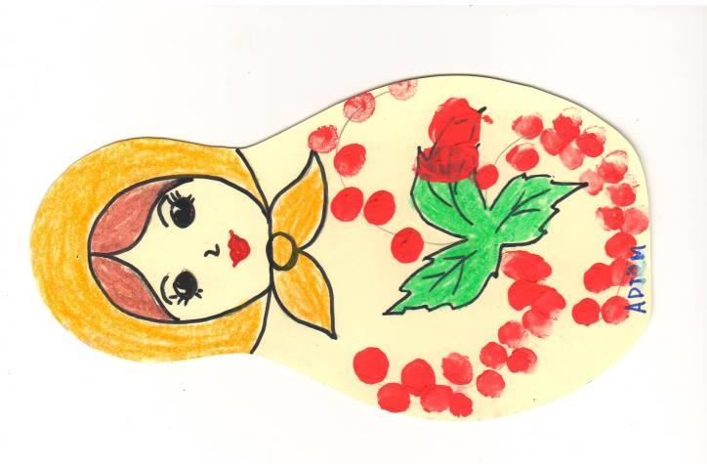
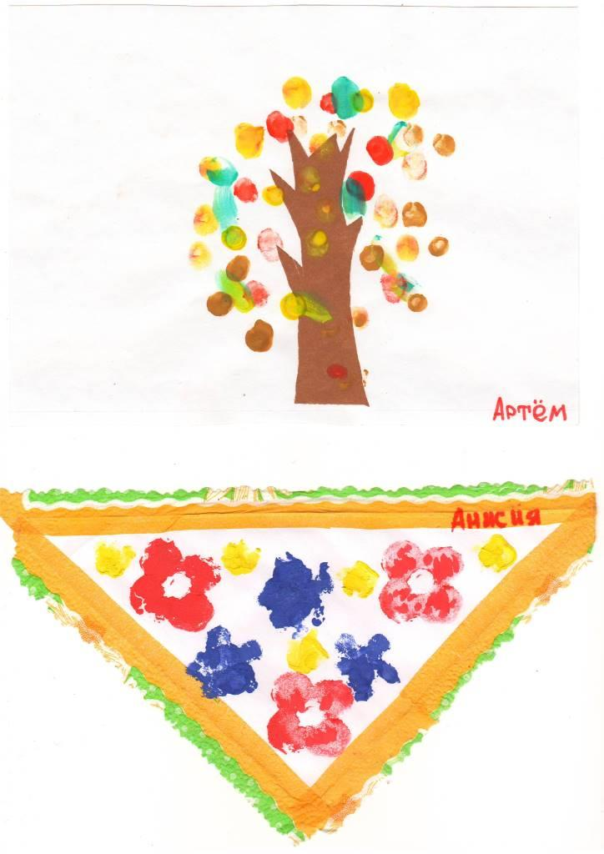

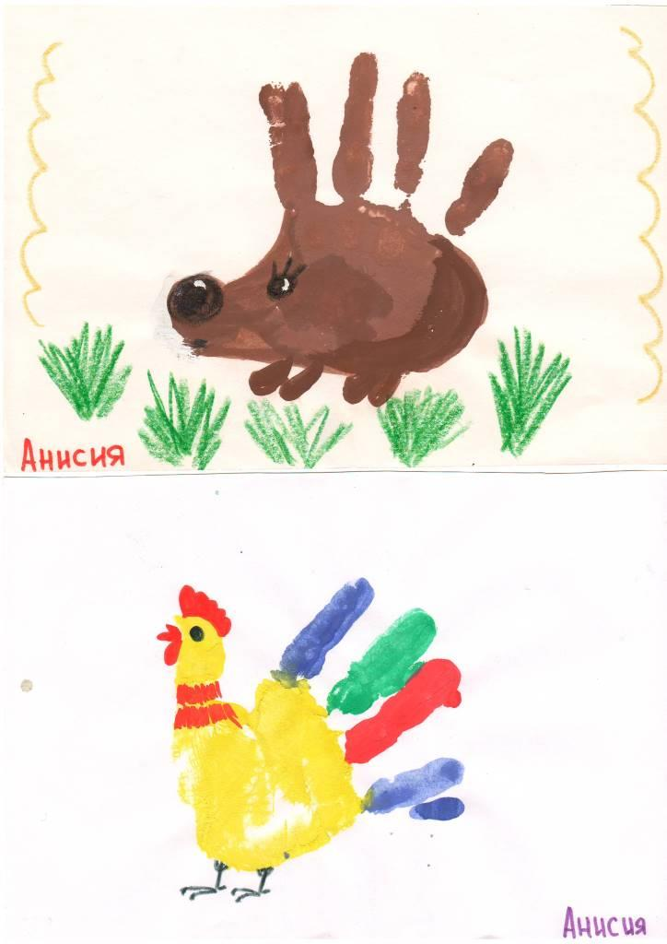
Рисование ладошкой
«Ёжик» «Петушок»
Рисование поролоном Рисование пальчиком
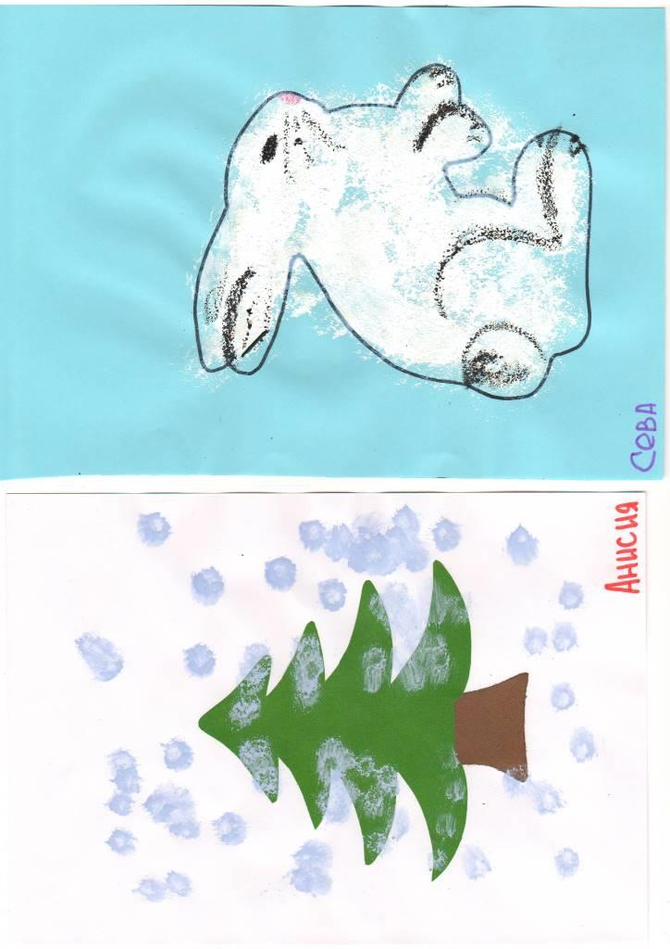
«Зайчик» «Ёлочка»

Печатание штампами Рисование пальчиком
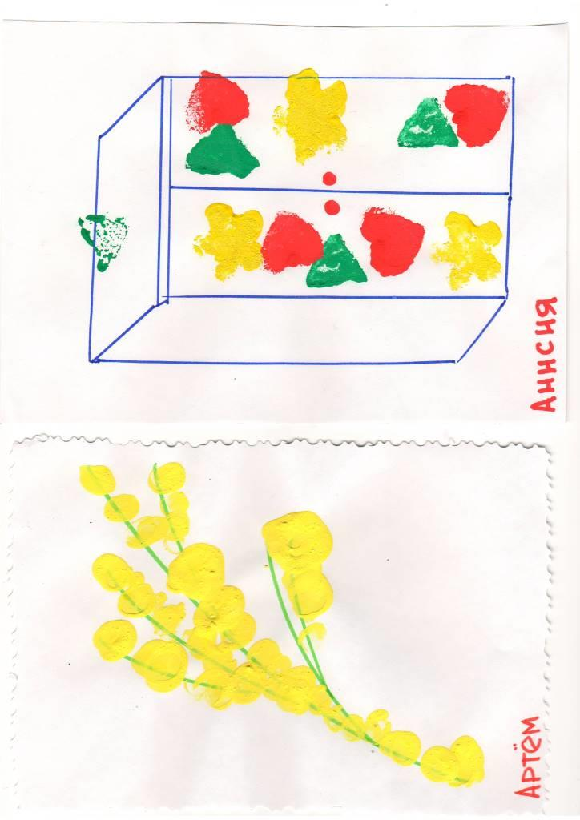
«Украсим шкаф» «Веточка мимозы»
Печатание штампиком
«Украсим платочек»

Рисование жёсткой кистью
«Петушок»
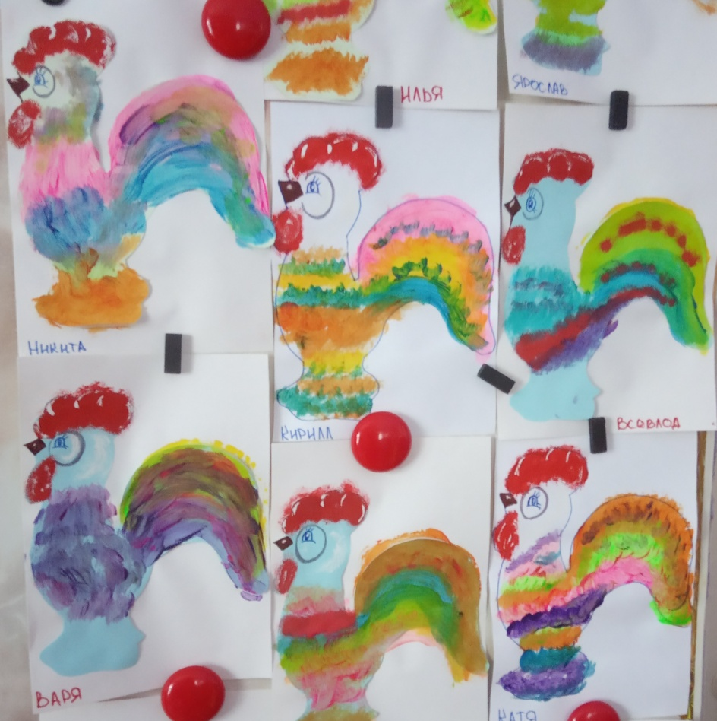

Приложение 5
Консультация для родителей
«Способы и правила рисования красками»
Краски привлекают детей своей яркостью, а кисти – необычностью. Детей интересует не только сам процесс работы гуашью и кистью, но и ее результат, они приобретают интерес к рисованию, развивают сенсомоторные навыки, что в дальнейшем будет способствовать развитию рисования как вида изобразительной деятельности.
Рисовать при помощи кисти можно тремя способами:
- примакивание – нанесение на основу цветных пятен путем прикладывания к бумаге кисточки с краской. После соприкосновения с бумагой кисточку следует сразу, без проведения мазкой, оторвать от нее;
- нанесение мазков – рисование кисточкой путем проведения линий различной длины в разных направлениях (сверху вниз, слева направо и др.);
- рисование кисточкой наверх карандашного эскиза – нанесение красок поверх несложного карандашного эскиза, состоящего из простых линий и форм (прямые вертикальные и горизонтальные линии, круги, полукруги, овалы).
Научите детей правилам обращения с красками
- Показать, как следует аккуратно брать краску на кисточку, не пачкаться;
- Показать, как пользоваться кисточкой:
как ее держать,
смачивать в воде,
снимать излишек воды о край баночки,
как брать краску на кончик кисточки,
мыть кисточку перед тем, как взять другую краску.
- Объяснить, что кисточку нельзя надолго оставлять в воде,
иначе она искривится.
- После рисования кисточку надо вымыть и поставить в стаканчик щетиной вверх.
- После завершения работы нужно подождать, чтобы краска на рисунке высохла.
- Краски хранить аккуратно, баночки с краской закрывать после окончания работы.
Приложение 6
Консультация для родителей
Развитие изобразительной деятельности в семье
Рисование — интересный и полезный вид деятельности, в ходе которого разнообразными способами с использованием самых разных материалов создаются живописные и графические изображения. Рисование приобщает малышей к миру прекрасного, развивает креативность (творческое начало личности), формирует эстетический вкус, позволяет ощутить гармонию окружающего мира. Часто несет в себе и элементы психотерапии — успокаивает, отвлекает, занимает.
Занятия по изобразительной деятельности, которые регулярно проводятся в детском саду, являются основой для приобретения ребёнком художественного опыта. Родители должны помогать обогащать этот опыт новыми художественными впечатлениями, создавать в семье благоприятные условия для развития у ребёнка самостоятельности, проявление творчества.
Родителям необходимо:

- Стремиться развивать наблюдательность за окружающим: изменения окраски листьев деревьев, цвета неба, красивый цветок по дороге домой, разноцветная бабочка, маленький пушистый котёнок, замечать причудливые формы растительного мира.

- Необходимо акцентировать внимание на создание условий для изобразительной деятельности, что бы малыш мог дома рисовать, лепить.

- Необходимо бережно относиться к первым рисункам, лепке, что бы ребёнок увидел ваше отношение, как к чему-то ценному, нужному. Хорошо если взрослые помогают ребёнку в процессе изобразительной деятельности, если имеет место быть «сотворчество», а не предоставление самому себе.

- Родителям следует напоминать, что ребёнку не достаточно лишь дать лист бумаги, карандаш и кусок пластилина. Надо помочь найти замысел и разбивать его. Это можно легко делать отслеживая задания проводимые в детском саду. Их повтор окажет благотворное влияние на развитие у детей изобразительных умений и закрепления необходимых навыков.

- Изобразительная деятельность в условиях семьи включает в себя рисование карандашами, красками, фломастерами.

- Первые занятия с детьми раннего возраста по изобразительной деятельности в семье надо начинать с рисования цветными карандашами.

- Взрослым необходимо обратить внимание на то, как ребёнок держит карандаш. Когда малыш научится держать карандаш и им пользоваться, можно предложить фломастеры, краски.

- Нередко можно наблюдать, как любят дети рисовать мелками на асфальте. Для ребёнка необычно и увлекательно создавать рисунку не на листе бумаги, а на сером асфальте. Можно так же предложить рисовать палочкой на земле, на снегу.

- Большое воспитательное значение имеют совместные действия взрослых и детей. Так, к новогоднему празднику можно самим смастерить игрушки на ёлку и вместе с мамой их повесить, тем самым дать возможность полюбоваться результатами своего труда.

- Для занятий изобразительной деятельностью у ребёнка должно быть определённое хорошо освещённое место. Необходимо обращать внимание на то, что бы ребёнок правильно сидел, не горбился.

- Увлекательным материалом для развития изобразительных умений детей могут служить альбомы для раскрашивания. Дети учатся приёмам раскрашивания предметов круглой формы, прямоугольной, овальной; приёмам дорисовывания изображений; знакомятся с предметами разной величины; запоминают цвета.
Приложение 7

КОНСУЛЬТАЦИЯ ПО ИЗОБРАЗИТЕЛЬНОЙ ДЕЯТЕЛЬНОСТИ
(ДЛЯ РОДИТЕЛЕЙ)
«КАК ОРГАНИЗОВАТЬ УГОЛОК ТВОРЧЕСТВА ДОМА»

Развивать творческие способности ребёнка очень важно и необходимо. И любой нормальный родитель знает об этом. Многие из нас, конечно, полагаются на детские сады и школы, но творить ребёнку очень важно именно дома, чтобы родители становились свидетелями этого творчества и всячески поощряли его. В идеале каждому ребёнку нужно выделять отдельную комнату. Но даже если и такое редкое явление происходит, то очень трудно среди игрушек выделить место именно для серьёзного детского творчества. Им может быть и лепка, и рисование, и конструирование, и вышивание, и многое другое. Очень важно, чтобы родители поощряли всякое творческое проявление ребёнка, поэтому важно выделить
Не все могут позволить себе для этого творчества отдельный уголок как доказательство серьёзности занятий. слишком большую площадь для такого уголка, а вписать его в интерьер ещё сложнее, но возможно. Только не нужно сразу же хвататься за всё: покупать кучу альбомов для рисования, музыкальные инструменты, кучу пластилина. Ведь наверняка у вашего ребёнка есть какое-то одно или пара увлечений. Сосредоточьтесь на них. Выделите небольшой уголок в вашей квартире. Это должно быть то место, где ваш ребёнок проводит больше всего времени. Не пугайтесь, общего интерьера он не испортит. Не нужно его отгораживать или оснащать всевозможными полочками. Достаточно будет приобрести один удобный и практичный столик с отсеками, куда можно будет складывать карандаши, рисунки, поделки и т. д.
Если ваш ребёнок не просто увлекается рисованием, но у него действительно это получается, то стоит приобрести детский мольберт, хотя такой абсолютно не трудно будет сделать даже маме. Постарайтесь, чтобы уголок вмещал в себя несколько цветов, так детям проще прививать понятие цвета и оттенков. Но если вы боитесь, что он испортит весь внешний вид интерьера, то сделайте его в таком же стиле. На ребёнка сильно это никак не повлияет.
Сейчас дизайнеры создают массу различной мебели для творческих уголков. То есть вам не нужно думать о том, как занять своего ребёнка, куда прятать мелки, карандаши, дизайнеры уже позаботились об этом. В нашем детстве мы не могли похвастаться таким, а вот у нынешних детей очень много возможностей, и этому можно только порадоваться. Прогресс прогрессом, но старое доброе творчество не может заменить ничто.
Если у вас абсолютно нет места для такого отдельного уголка, который принадлежал бы исключительно ребёнку, то вы, по крайней мере, можете приобрести хотя бы один предмет для развития творчества вашего малыша. И этот предмет едва ли будет заметен в вашем интерьере. Например, ваш ребёнок егоза и непоседа, займите его рисованием на специальном столике для рисования мелом. Мы все в детстве очень любили это занятие, но у нас не было возможности им заниматься. А вот для ваших детей вы можете сделать такое.
Не бойтесь, что ваш ребёнок испачкается, и мел будет по всей квартире. Разве можно заботиться о таких мелочах в ущерб чаду? К тому же с помощью этой доски можно приучать ребёнка к чистоте и порядку, следя за тем, чтобы он тщательно вытирал своё «творчество» с доски. Такой столик можно легко сконструировать самому.
Есть вариант для маленьких художников, который впишется идеально просто практически в любой интерьер. Он называется Animal Table. Сделан он на самом деле очень просто, но смотреться будет просто восхитительно. И вашему ребёнку он понравится, так как большинство детей не любят условностей в виде стульев. За этим столиков можно работать, стоя на коленках, или даже полусидя.
Здесь есть отсек для хранения бумаги и карандашей (фломастеров, мелков и т. д.). Такой столик может быть и просто оригинальной деталью интерьера.
А вот о таком столике, который бы вмещал в себя тонну бумаги и сразу же был рабочим место, мечтают, наверное, все родители, чьи дети регулярно добираются до книг и разрисовывают там все странички.
Это чудесный столик для писателя, в котором при том-то два места. При желании вы можете присоединиться к творчеству вашего ребёнка. Теперь можно не бояться за свои книги и документы. У вашего ребёнка под рукою есть всё, что ему нужно. Здесь он может и писать, и рисовать.
Конечно, существует ещё множество различных подобных детских рабочих мест, например, столики для маленьких инженеров, архитекторов и т. д.
Помните, что если вы всё же решили обустроить уголок творчества в квартире для ребёнка, то не забывайте его «творения» вывешивать, поощрять, хвалить, ребёнку это только пойдёт на пользу.
Приложение 8

КОНСУЛЬТАЦИЯ ПО ИЗОБРАЗИТЕЛЬНОЙ ДЕЯТЕЛЬНОСТИ
(ДЛЯ РОДИТЕЛЕЙ)
«РИСУЕМ ДОМА, РИСУЕМ ВМЕСТЕ!»
Мы взрослые, порой этого счастья не разделяем, и даже возмущаемся до глубины души, разглядывая художества малыша на стенах в квартире. А ведь рисование имеет огромное значение в формировании личности ребенка. От рисования малыш получает лишь пользу. Особенно важна связь рисования с мышлением ребенка. При этом в работу включаются зрительные, двигательные, мускульно-осязаемые анализаторы. Кроме того, рисование развивает память, внимание, мелкую моторику, учит ребенка думать и анализировать, соизмерять и сравнивать, сочинять и воображать. В процессе изобразительной деятельности сочетается умственная и физическая активность ребенка. Для создания рисунка необходимо приложить усилия, потрудиться, овладевая определенными умениями. Сначала у детей возникает интерес к движению карандаша или кисти, к следам, оставляемым на бумаге, лишь постепенно появляется мотивация к творчеству, желание получить результат, создать определенное изображение.
Помните, каждый ребенок - это отдельный мир со своими правилами поведения, своими чувствами. И чем богаче, разнообразнее жизненные впечатления ребенка, тем ярче, необычнее его воображение, тем вероятнее, что интуитивная тяга к искусству станет со временем осмысленнее. “Истоки способностей и дарования детей на кончиках их пальцев. От пальцев, образно говоря, идут тончайшие нити ручейки, которые питают источник творческой мысли, другими словами, чем больше мастерства в детской руке, тем умнее ребенок”, — утверждал В.А.Сухомлинский.
Воображение и фантазия это важнейшая сторона жизни ребенка. А развивается воображение особенно интенсивно в возрасте от 5 до 15 лет. Вместе с уменьшением способности фантазировать у детей обедняется личность, снижаются возможности творческого мышления, гаснет интерес к искусству, к творческой деятельности. для того чтобы развивать творческое воображение у детей, необходима особая организация изобразительной деятельности. Один из таких путей -нетрадиционные методы и приемы рисования.
Методы и приемы нетрадиционного рисования

Кляксография
Она заключается в том, чтобы научить детей делать кляксы (черные и разноцветные). Затем уже 3-летний ребенок может смотреть на них и видеть образы, предметы или отдельные детали. “На что похожа твоя или моя клякса?”, “Кого или что она тебе напоминает?” - эти вопросы очень полезны, т.к. развивают мышление и воображение. После этого, не принуждая ребенка, а показывая, рекомендуем перейти к следующему этапу - обведение или дорисовка клякс. В результате может получиться целый сюжет.
Точечный рисунок
Детям нравится все нетрадиционное. Рисование точками относится к необычным, в данном случае, приемам. Для реализации можно взять фломастер, карандаш, поставить его перпендикулярно к белому листу бумаги и начать изображать. Но вот лучше всего получаются точечные рисунки красками. Вот как это делается. Спичка, очищенная от серы, туго заматывается небольшим кусочком ваты и окунается в густую краску. А дальше принцип нанесения точек такой же. Главное, сразу же заинтересовать ребенка.
Поролоновые рисунки
Мы все склонны думать, что, если рисуем красками, то обязательно и кисточкой. На помощь может прийти поролон. Советуем сделать из него самые разные разнообразные маленькие геометрические фигурки, а затем прикрепить их тонкой проволокой к палочке или карандашу (не заточенному). Орудие труда уже готово. Теперь его можно обмакнуть в краску и методом штампов рисовать красные треугольники, желтые кружки, зеленые квадраты (весь поролон в отличие от ваты хорошо моется). В начале, дети хаотично будут рисовать геометрические фигуры. А затем предложите сделать из них простейшие орнаменты - сначала из одного вида фигур, затем из двух, трех.
Метод пальцевой живописи
Вот еще один из способов изображать окружающий мир: пальцами, ладонью, ступней ноги, а может быть, и подбородком, носом. Не все воспримут такое утверждение серьезно. Где же грань между шалостью и рисованием? А почему мы должны рисовать только кисточкой или фломастером? Ведь рука или отдельные пальцы - это такое подспорье. Причем указательный палец правой руки слушается ребенка лучше, чем карандаш. Ну, а если карандаш сломался, кисточка вытерлась, фломастеры кончились - а рисовать хочется. Есть еще одна причина: иногда тематика просто просит детскую ладошку или пальчик. Например, рисование дерева ребенок лучше исполнит руками, чем другими орудиями. Пальцем он выведет ствол и ветви, затем (если осень) нанесет на внутреннюю сторону руки желтую, зеленую, оранжевые краски и нарисует сверху багряно-красное дерево. Хорошо, если мы научим детей пользоваться пальцами рук рационально: не одним указательным пальцем, а всеми.
Метод монотипии
Два слова об этом, к сожалению, редко используемом методе. И напрасно. Потому что он таит в себе немало заманчивого для дошкольников. Если кратко сказать, то это изображение на целлофане, которое переносится потом на бумагу. На гладком целлофане рисую краской с помощью кисточки, или спички с ваткой, или пальцем. Краска должна быть густой и яркой. И сразу же, пока не высохла краска, переворачивают целлофан изображением вниз на белую плотную бумагу и как бы промокают рисунок, а затем поднимают. Получается два рисунка. Иногда изображение остается на целлофане, иногда на бумаге.
Рисование на мокрой бумаге
До недавних пор считалось, что рисовать можно только на сухой бумаге, ведь краска достаточно разбавлена водой. Но существует целый ряд предметов, сюжетов, образов, которые лучше рисовать на влажной бумаге. Нужна неясность, расплывчатость, например, если ребенок хочет изобразить следующие темы: “Город в тумане”, “Мне приснились сны”, “Идет дождь”, “Ночной город”, “Цветы за занавеской” и т.д. Нужно научить дошкольника сделать бумагу немного влажной. Если будет бумага излишне мокрой –
рисунка может не получиться. Поэтому рекомендуется намочить в чистой воде комочек ваты, отжать ее и провести или по всему листу бумаги, или (если так требуется) только по отдельной части. И бумага готова к произведению неясных образов.
Коллаж
Само понятие объясняет смысл данного метода: в него собираются несколько вышеописанных. В целом нам в идеале кажется важным следующее: хорошо, когда дошкольник не только знаком с различными приемами изображения, но и не забывает о них, а к месту использует, выполняя заданную цель. Например, один из детей 5-6 лет решил нарисовать лето, и для этого он использует точечный рисунок (цветы), а солнышко ребенок нарисует пальцем, фрукты и овощи он вырежет из открыток, тканями изобразит небо и облака и т.д. Предела совершенствованию и творчеству в изобразительной деятельности нет. Английский педагог - исследователь Анна Роговин рекомендует все использовать для упражнений в рисовании: рисовать тряпочкой, бумажной салфеткой (сложенной много раз); рисовать грязной водой, старой чайной заваркой, кофейной гущей, выжимкой из ягод. Полезно так же раскрашивать банки и бутылки, катушки и коробки и т.д.»
Приложение 9

КОНСУЛЬТАЦИЯ ПО ИЗОБРАЗИТЕЛЬНОЙ ДЕЯТЕЛЬНОСТИ
(ДЛЯ РОДИТЕЛЕЙ)
«НАУЧИТЕ РЕБЕНКА РИСОВАТЬ»
Путь к настоящему рисунку лежит не через усвоение стандартных приемов изображения, а через обследование изображаемого объекта. Не спешите учить ребенка рисовать голубое небо, желтое солнце и зеленую траву. Пусть поначалу он просто познакомится с богатейшим миром формы и цвета, с миром ярких и чистых красок.

ПОСТАВЬТЕ ПЕРЕД РЕБЕНКОМ ЗАДАЧУ
Внимательно посмотрите на художественные «творения» вашего ребенка. Если он ограничивается бессмысленными каракулями, то нужно начать обучение рисованию с формирования изобразительной задачи.
Первый этап — это называние каракулей, узнавание в них знакомых предметов. Помогите ребенку. Если он нарисовал какую-либо округлую форму, подскажите: «Это мяч». Еще лучше не утверждать, а спросить: «Это у тебя мяч, да?» (или «Что это? Яблоко?»). Через некоторое время ребенок, случайно нарисовав аналогичную фигуру, уже сам будет называть ее мячом или яблоком.
Теперь можно перейти к следующему этапу: рисованию по предварительному намерению. «Давай нарисуем мяч»,— говорите вы ребенку. Он рисует округлую форму и сообщает: «Мяч».
Еще довольно долго рисунки ребенка будут мало походить на изображаемые объекты: техникой рисования дети овладевают не так уж быстро. Но вот тут-то и придет на помощь следующий прием.
ОБСЛЕДУЕМ ИЗОБРАЖАЕМЫЙ ОБЪЕКТ
Новая задача – научить ребенка воспринимать форму объекта и правильно передавать ее в рисунке. Нам поможет обведение контура. Его удобно проводить при рисовании простых предметов, состоящих из одной или двух-трех крупных частей. Мяч, спичечная коробка, кукольная тарелка, совочек, резиновая утка, Чебурашка вполне подходят для этой цели. При обведении прямоугольников нужно специально фиксировать углы, чтобы ребенок не только увидел их, но и почувствовал, что они острые, слегка колющие. Тогда он скорее попытается передать их на рисунке. Возможно, что он изобразит их в виде штрихов, «протыкающих» контур. Не спешите поправлять его. Придет время — и он сам, благодаря обводящему движению, поймет, что угол — это элемент контура, а не дополнительная деталь. А самостоятельное открытие несравнимо ценнее способа, которым ребенок овладел с помощью подсказки.
«Нарисуй человека», - прошу я ребёнка. Он рисует типичного «головонога» (обычный для трех лет рисунок человека, когда изображаются голова и растущие прямо из нее ноги).
Я достаю «музыкальную неваляшку» — она очень удобна для занятий рисованием. «А можешь нарисовать эту неваляшку?» Ребёнку это нетрудно. Вот только рисунок точь-в-точь повторяет предыдущий.
Тогда я забираю у него карандаш и говорю: «Давай сначала посмотрим, что у нее есть». «Голова»,- отвечает ребёнок. «Надо посмотреть, какая она». Я беру его руку в свою и обвожу голову неваляшки его пальцем. «Вот какая – круглая». Только после этого я отдаю ребёнку карандаш.
Он рисует круг - это голова неваляшки. «А что еще у нее есть?» «Тельце» Мы обводим туловище, и ребёнок рисует его. Так же рисуются руки (у неваляшки они тоже круглые — это маленькие шарики).
«А еще что есть?» «Пуговицы». Их мы уже не обводим: для таких мелких деталей этот прием не годится. Пуговицы нарисованы, и снова задается вопрос: «А что еще?» Теперь ребёнок замечает глаза. Он пытается нарисовать их на туловище рядом с пуговицами. Я его останавливаю: «Посмотри, где у нее глаза?» «Вот тут». «Правильно, тут. На голове».
Глаза на рисунке занимают подобающее им место. После дополнительных вопросов появляются рот, нос, волосы, бровки и даже реснички. Не все расположено на своих местах, но в любом случае рисунок разительно отличается от первоначального «головонога».
Постепенное обогащение исходного схематического изображения, побуждаемое вопросом («А что еще у нее есть?»), приучает ребенка внимательно обследовать объекты, замечать, «как они устроены». Для таких занятий хороши сложные объекты, богатые деталями: человек, кукла, игрушечная машина, предметы мебели и т. п. Если какая-то из важных деталей все-таки забыта, то нужно «намекнуть» на это ребенку.
Отнюдь не каждый раз, давая ребенку карандаш, надо так жестко руководить процессом создания рисунка. Необходимо иногда оставлять ребенка наедине с листом бумаги, чтобы он привыкал действовать самостоятельно. К рисункам, созданным без помощи взрослого, надо проявлять особое внимание. Наиболее удачные из них стоит вешать на стену, дарить маме или папе на день рождения.
ВЫРАЖАЕМ ЭМОЦИИ ЦВЕТОМ
Особенное удовольствие малышам доставляет рисование красками. Оно очень полезно для развития ребенка. При правильном руководстве рисование красками развивает чувство цвета, позволяет ребенку выразить собственное эмоциональное состояние. Как это ни странно, уже в три года ребенок может использовать цвет как средство эмоциональной выразительности. Об этом свидетельствуют, в частности, тусклые и мрачные рисунки психически больных детей, страдающих депрессией (стойким снижением настроения).
Итак, не спешите учить ребенка рисовать голубое небо, желтое солнце и зеленую траву. Пусть поначалу он просто познакомится с богатейшим миром цвета, с миром ярких и чистых красок. Тут, конечно, возникнут свои сложности: чтобы краски были чистыми, надо хорошо мыть кисточку, а научить этому ребенка не так просто. Значит, на первых порах мыть кисточку придется папе или маме. А ребенок будет создавать беспредметные композиции, рисовать домики и «головоногов». Не надо спешить с указаниями, пояснениями. При рисовании красками не стоит увлекаться обследованием предметов; оно более уместно при рисовании карандашом.
Так что же, оставить ребенка один на один с красками, вовсе не вмешиваться в его деятельность? Нет, это тоже не самый правильный путь. Руководство деятельностью ребенка необходимо, но в данном случае оно должно осуществляться исподволь. В частности, оно будет проявляться в выборе красок.
Вопрос о том, какие цвета предоставить в распоряжение ребенка, встает перед взрослым одним из первых. Сколько красок давать одновременно — все, какие есть, или две-три? Должны ли это быть яркие тона или нежные, мягкие оттенки? Давать полутона или контрастные сочетания?
На большую часть этих вопросов можно ответить пo-разному. Один раз так, другой — иначе. Но два правила должны соблюдаться постоянно. Во-первых, как уже говорилось, все цвета, предоставленные для рисования, должны быть чистыми. Во-вторых, они должны хорошо сочетаться друг с другом (чего легче добиться, если цветов будет немного). Тогда каждая композиция, созданная ребенком, будет приятна для глаза и, что очень важно, будет способствовать формированию чувства цвета, представлений о гармоничных цветовых сочетаниях.
Очень хорошо время от времени давать ребенку рисовать на цветной бумаге. При этом стоит специально обратить его внимание на то, что на темной бумаге лучше видны светлые цвета, а на светлой — темные. Наиболее удобна гуашь. Гуашь дает меньше «грязи», чем акварель, так как при наложении одного цвета поверх другого нижний мазок почти не просвечивает. Лучше не давать краску прямо в баночках, а предварительно выложить ее в розетки или блюдца: в каждое-блюдце — небольшое количество краски определенного цвета.

ДАЙТЕ РЕБЕНКУ ПРОЧУВСТВОВАТЬ КИСТЬ И ЦВЕТ
Можно посоветовать некоторые специальные задания для трехлетних детей.
«Зажги огоньки в окнах». Взрослый рисует карандашом дом с большими окнами и предлагает ребенку «зажечь свет в окошках», закрасив их желтой краской.
«Следы на дорожке». Взрослый рисует «дорожку» (две параллельные линии) и говорит: " По этой дорожке прошел человек. Давай нарисуем, какие остались следы". Ребенок рисует «следы», прикладывая кисть боковой поверхностью к бумаге.
«Осенние листья». Ребенок покрывает лист бумаги красными, оранжевыми, желтыми пятнами.
«Цветы в траве». Ребенок покрывает лист зеленой бумаги разноцветными мелкими пятнышками. Такой же рисунок может изображать бабочек.
«Облака». Голубая бумага покрывается крупными белыми и серыми пятнами.
«Салют». Черная бумага покрывается цветными пятнами и штрихами.
«Звезды». На черной бумаге разноцветные точки концом кисти.
«Зажги костер». Взрослый рисует в нижней части листа несколько черточек — это дрова. Ребенок проводит от них расходящиеся штрихи желтого, оранжевого и красного цвета. Такой рисунок лучше делать на темной бумаге.
Используя задания «Зажги огоньки в окнах», «Осенние листья», «Зажги костер», можно учить ребенка выбирать из нескольких предложенных ему цветов нужные (в первом задании — желтый, в других — желтый, оранжевый и красный). (По материалам лекций доктора психологических наук, профессора Л. ВЕНГЕР)
Приложение10
Консультация для родителей
«Роль родителей в развитии художественно-творческих способностей детей»
Большое значение для развития творческих способностей детей имеет семья. Красота во всем, что окружает детей дома, вызывает чувство радости, уверенности, укрепляет привязанность детей к родителям.
Хорошо, если ребенок в семье имеет возможность развивать свои художественно-творческие способности: петь, плясать, рисовать и т. д.
В процессе разнообразной деятельности формируются эстетические чувства ребенка, его творческие способности, развивается талант. Внимание к любому проявлению ребенком интереса, к какому – то виду деятельности со стороны родителей обязательно, особенно если этот интерес носит устойчивую форму. В таком случае детей надо поощрять, всячески стимулировать развитие их творческих способностей.
Неиссякаемым источником художественных способностей детей является природа. Экскурсия в природу, поездка за город, прогулка в городском парке или просто по улице города могут стать для них источником приобщения к прекрасному. Правильно делают те родители, которые во время прогулки ведут разговор об окружающем. Ребенок умеющий любоваться цветами и животными, их окраской и повадками, развивает способность видеть прекрасное и у него возникает желание отобразить в своих рисунках, поделках.
Дети дошкольного возраста любят рассматривать вместе с родителями картины, фотографии. Просмотр телепередач, кинофильмов, если этим не злоупотреблять, открывают широкие возможности приобщения детей к прекрасному, поэтому решающая роль в организации досуга детей принадлежит взрослому.
Красота окружающего мира, воспринятая ребенком в поэтических, художественных образах, глубже входят в его сознание. Литература, музыка, живопись, народное творчество должны быть постоянным спутниками детей в семье.
Программы детского сада по изобразительной деятельности предусматривают воспитание у детей эстетического отношения к действительности и к произведениям искусства, развития воображения и творческих способностей, овладение изобразительным умениям и навыкам.
Изобразительная деятельность формируется по мере становления жизни ребенка и таким образом может служить показателем психического развития.
По мнению некоторых специалистов, изобразительная деятельность имеет особый биологический смысл. Детство – период интенсивного становления физиологических и психологических функций. Рисование и лепка при этом играет роль одного из механизмов выполнения программы совершенствования организма и психики.
Любая деятельность детей, а художественная особенно, требует соответствующей организации предметно-развивающей среды. Для домашних занятий рисованием и лепкой важно правильно подобрать необходимый изобразительный материал и создать специально оборудованный уголок творчества.
В первую очередь необходимо купить разнообразный художественный материал: хорошую бумагу разного формата, гуашь, кисти, простые и цветные карандаши, восковые и пастельные мелки, фломастеры. Все материалы должны быть безопасными для ребенка.
Прежде всего, потребуется бумага – из альбома для рисования и листы большого формата (ватман или оставшиеся после ремонта рулоны обоев). На такой бумаге ребенку удобно рисовать и карандашами и красками, она не промокает и не коробится, как тонкая бумага или тетрадные листы. Кроме того, большой формат позволяет ребенку не ограничивать движения руки.
Позаботьтесь о форме листа бумаги. Это может быть квадрат, прямоугольник, треугольник, круг или вырезанные силуэты каких-либо предметов (посуды, одежды, головных уборов). Купите цветную бумагу или затонируйте часть альбомных листов. Запас необходим, чтобы можно было заменить неудачно начатую работу или вовремя предложить второй лист.
Первая краска, с которой знакомится ребенок, гуашь. Она выпускается в пластиковых баночках по 6 или 12 цветов. Это удобно, так как ребенок сам сможет выбирать нужный цвет. Для начала достаточно четырех-шести цветов, а затем можно дать ребенку весь набор красок. Гуашь – это кроющая, непрозрачная краска, поэтому при работе с ней можно накладывать один цвет на другой. Если краска густая, можно развести ее водой до консистенции сметаны.
Покупая в магазине кисти, обратите внимание на номер: чем кисточка толще, тем больше номер. Для рисования гуашью подойдут толстые кисти, плоские или круглые (№18—20). Лучше выбрать специальные кисти – круглые, с длинным ворсом и толстой конусообразной скругленной ручкой.
Не забудьте о банке с водой для промывания кистей, льняных тряпочках для удаления лишней влаги с них, а также о подставке, которая позволит не пачкать рисунок и стол, если ребенок решил отложить рисование.
Наиболее распространенным изобразительным материалом являются цветные карандаши. В коробке может быть 6, 12 или 24 штуки. Ребенку лучше всего рисовать мягкими цветными или графитными (простыми) карандашами (М, 2М, 3М). Толстые карандаши (диаметром 8 – 12 мм) удобнее брать в руки и удерживать. Они всегда должны быть хорошо отточены. Приучайте ребенка складывать их в коробку или ставить в специальный стакан для рисования.
Для рисования ребенку можно давать и пастель – короткие палочки матовых цветов. В коробке обычно 24 штуки или чуть больше. Это удобный для рисования материал. Только обращаться с ними надо аккуратно – мелки ломкие, хрупкие, требуют осторожности в работе. Краем мелка можно нарисовать тонкую линию, а боковой поверхностью – закрасить большие плоскости листа. Цвета пастельных мелков легко смешиваются друг с другом прямо на бумаге. Рисунок получается ярким и живописным. Недостаток мелков в том, что они пачкают, легко облетают. Хранят пастельные работы в папке, переложив их тонкой бумагой.
Более практичны восковые мелки и карандаши. Мелки – это короткие восковые палочки, карандаши – тоньше и длиннее. Ими легко и мягко рисовать, получается широкая фактурная линия. В руке их держат так же, как обычные карандаши.
Для рисования ребенок часто использует фломастеры. Рисовать ими легко, на бумаге остаются яркие цветные изображения. Но именно это их свойство не позволяет получать смешанные цвета. После рисования фломастеры надо обязательно закрыть колпачками, иначе они быстро высохнут.
Пластилин – наиболее распространенный пластический материал. Он хорош тем, что не требует специальной обработки перед лепкой, имеет широкую цветовую гамму. Пластилин выпускают в баночках или коробках по 6, 12 кусочков. Для передачи выразительности образа можно пользоваться стекой – специальной палочкой с заостренным концом и широким основанием. Обычно она продается в комплекте с пластилином. На занятиях по лепке можно использовать скалки для раскатывания пластилина, а также трафареты – формочки для выдавливания разных фигур.
Как правильно подготовить рабочее место. Комната должна иметь хорошее естественное освещение. Если его недостаточно, используйте дополнительное искусственное освещение. Помните: свет должен падать с левой стороны, чтобы не затенять рабочую поверхность. Подберите мебель, соответствующую росту ребенка. Постелите на стол клеенку, наденьте на ребенка специальный халат или фартук. Посадите за стол так, чтобы ему было удобно, приучайте его сидеть прямо, не слишком наклоняясь над столом.
Как оформить детские рисунки. Из белой плотной бумаги вырежьте рамку так, чтобы она была чуть меньше рисунка, наложите ее на рисунок. Такая рамка называется паспарту. Можно аккуратно обрезанный рисунок наклеить на плотный, больший по размеру лист бумаги, цвет подберите сами, чтобы он гармонично сочетался с рисунком. Повесьте картину так, чтобы ребенок мог в любое время подойти и рассмотреть ее. Кроме того, постарайтесь, выделить отдельную полку или ящик в столе для хранения папки с рисунками.
Для занятий лепкой хорошо иметь специальные пластиковые прямоугольники размером 20х30 см. Сначала предложите ребенку немного пластилина, он с интересом будет его рассматривать. Трогать, мять, отщипывать кусочки. Покажите, как можно раскатать кусочек и получить «колбаску», а соединив ее концы – «баранку». Из другого кусочка можно скатать шарик, мячик, а если его сплющить, получится «пряник», «блинчик», «печенье».
Выделите специальное место для работ по лепке, чтобы ребенок мог сам расставлять вылепленные фигурки или составлять вместе с вами простые композиции: «курочка пьет воду из блюдца», «неваляшки водят хоровод», снеговики ждут детей». Хорошо, если ребенок будет играть с ними, как с игрушками.
Когда у вас наберется достаточное количество рисунков и вылепленных предметов узнаваемых форм, можно организовать выставку, на которую пригласить всех домашних. Ребенку будет приятно – ведь это его первая выставка.
Приложение11
Рекомендации родителям
- Материалы (карандаши, краски, кисти, фломастеры, восковые карандаши и т.д.) необходимо располагать в поле зрения малыша, чтобы у него возникло желание творить.
- Знакомьте его с окружающим миром вещей, живой и неживой природой, предметами изобразительного искусства, предлагайте рисовать все, о чем ребенок любит говорить, и беседовать с ним обо всем, что он любит рисовать.
- Не критикуйте ребенка и не торопите, наоборот, время от времени стимулируйте занятия ребенка рисованием;

- Хвалите своего ребёнка, помогайте ему, доверяйте ему, ваш ребёнок индивидуален!


